**Kalorimeter - Výmena tepla B. skupina**

Meno a priezvisko: ....................................................

Trieda: ....................................................................... Body/známka:...........................

1. Uveď príklad nádoby, ktorá sa používa v domácnosti a má vlastnosti kalorimetra.

...........................................................................................................................................................

1. Rozdeľ látky železo, drevo, kožušina, meď, voda, srsť, perie, striebro, korok, polystyrén na:

tepelné vodiče: ................................................................................................................................

tepelné izolanty: ..............................................................................................................................

1. 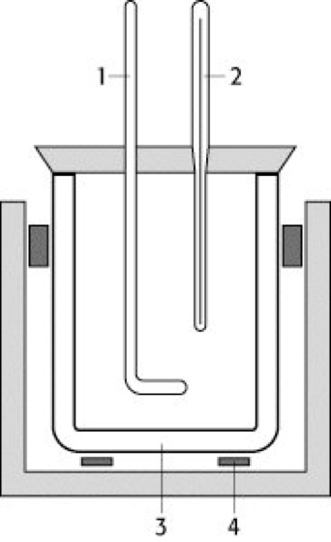Čo je to kalorimeter? Do obrázka doplň jeho časti.
2. Vytvor správne dvojice:

šírenie tepla vedením horiaca sviečka

šírenie tepla žiarením radiátor

šírenie tepla prúdením kovová lyžička

1. Doplň tabuľku. Do posledného stĺpca napíš, či teleso teplo prijalo alebo odovzdalo.

|  |  |  |  |
| --- | --- | --- | --- |
| začiatočná teplota telesa (°C) | konečná teplota telesa (°C) | ∆ t (°C) | teleso teplo: |
| 15 | 73 |  |  |
| 80 | 19 |  |  |
| 50 | 50 |  |  |

1. V jednej kadičke máme 175 ml studenej vody s teplotou 20°C a v druhej 175 ml teplej vody s teplotou 68°C. Obe kvapaliny zlejeme dohromady a výsledná teplota by mala byť ................ °C.
2. Z akých materiálov sa zhotovujú držadlá kuchynských nástrojov a spotrebičov, ktoré sa zohrievajú na vysokú teplotu ? ........................................................................................................
3. Teplá voda odovzdala teplo .............................. vode. Studená voda ................................ teplo od teplej vody. Dochádza k ............................................. medzi teplejším a chladnejším telesom. Teplo môže odovzdať vždy len ....................................... teleso .......................................... telesu.
4. Ak teleso prijme teplo, jeho teplota sa .......................................... . Ak teleso odovzdá teplo, jeho teplota sa .................................. .
5. Dokedy prebieha medzi telesami tepelná výmena? ........................................................................

..........................................................................................................................................................

1. Tepelné vodiče sú látky, ktoré ..................................... prenášajú teplo. Tepelné izolanty sú látky, ktoré prenášajú teplo ............................. .
2. Uveď tri príklady tepelnej výmeny medzi telesami.

..........................................................................................................................................................

..........................................................................................................................................................

..........................................................................................................................................................

**Kalorimeter - Výmena tepla A. skupina**

Meno a priezvisko: ....................................................

Trieda: ....................................................................... Body/známka:...........................

1. Rozdeľ látky železo, drevo, kožušina, meď, voda, srsť, perie, striebro, korok, polystyrén na:

tepelné vodiče: ................................................................................................................................

tepelné izolanty: ..............................................................................................................................

1. V jednej kadičke máme 175 ml studenej vody s teplotou 20°C a v druhej 175 ml teplej vody s teplotou 68°C. Obe kvapaliny zlejeme dohromady a výsledná teplota by mala byť ................ °C.
2. Teplá voda odovzdala teplo .............................. vode. Studená voda ................................ teplo od teplej vody. Dochádza k ............................................. medzi teplejším a chladnejším telesom. Teplo môže odovzdať vždy len ....................................... teleso .......................................... telesu.
3. Uveď príklad nádoby, ktorá sa používa v domácnosti a má vlastnosti kalorimetra.

...........................................................................................................................................................

1. Vytvor správne dvojice:

šírenie tepla vedením horiaca sviečka

šírenie tepla žiarením radiátor

šírenie tepla prúdením kovová lyžička

1. Z akých materiálov sa zhotovujú držadlá kuchynských nástrojov a spotrebičov, ktoré sa zohrievajú na vysokú teplotu ? ........................................................................................................
2. Tepelné vodiče sú látky, ktoré ..................................... prenášajú teplo. Tepelné izolanty sú látky, ktoré prenášajú teplo ............................. .
3. Dokedy prebieha medzi telesami tepelná výmena? ........................................................................

..........................................................................................................................................................

1. Ak teleso prijme teplo, jeho teplota sa .......................................... . Ak teleso odovzdá teplo, jeho teplota sa .................................. .
2. Uveď tri príklady tepelnej výmeny medzi telesami.

..........................................................................................................................................................

..........................................................................................................................................................

..........................................................................................................................................................

1. Doplň tabuľku. Do posledného stĺpca napíš, či teleso teplo prijalo alebo odovzdalo.

|  |  |  |  |
| --- | --- | --- | --- |
| začiatočná teplota telesa (°C) | konečná teplota telesa (°C) | ∆ t (°C) | teleso teplo: |
| 15 | 73 |  |  |
| 80 | 19 |  |  |
| 50 | 50 |  |  |

1. Čo je to kalorimeter? Do obrázka doplň jeho časti.

